今日动态
2024.4.30 周日 阴雨天
记录人：姜娜
※一日活动篇
◎今日来园人数：18人，5人缺勤。
◎早点：鲜牛奶、多样饼干、腰果。
◎午餐：扬州炒饭、山药排骨汤。
◎水果：水果黄瓜、西梅。
◎午点：大喜来蛋糕。
姓名 | 来园情况 | 自主放物品 | 午饭情况 | 午睡情况 | 午点情况 | 大便情况
高昀棋 | ☆ | ☆ | ☆ | ☆ | ☆ | 1
陈琬儿 | ☆ | ☆ | ☆ | ☆ | ☆
秦初曈 | ☆ | ☆ | ☆添饭 | ☆ | ☆
曹钰欣 | ☆ | ☆ | ☆ | ☆ | ☆
余思纯 | ☆ | ☆ | ☆ | ☆ | ☆
张榕汐 | 请假 | 请假 | 请假 | 请假 | 请假
陆亦萱 | ☆ | ☆ | ☆ | ☆ | ☆ | 1
陈欣尹 | ☆ | ☆ | ☆ | ☆ | ☆
陈诗羽 | ☆ | ☆ | ☆ | ☆ | ☆
张子瑶 | ☆ | ☆ | ☆添饭 | ☆ | ☆
陈佳奕 | ☆ | ☆ | ☆ | ☆ | ☆ | 1
蒋仟岚 | ☆ | ☆ | ☆ | ☆ | ☆
朱舒窈 | 请假 | 请假 | 请假 | 请假 | 请假
陈舒然 | 请假 | 请假 | 请假 | 请假 | 请假
秦昊吕 | ☆ | ☆ | ☆添饭 | ☆ | ☆
刘一航 | ☆ | ☆ | ☆ | ☆ | ☆
万靖炘 | ☆ | ☆ | ☆添饭 | ☆ | ☆
巢惟燚 | 请假 | 请假 | 请假 | 请假 | 请假
陆奕果 | ☆ | ☆ | ☆添饭 | ☆ | ☆ | 1
沈梓诺 | ☆ | ☆ | ☆添饭 | ☆ | ☆
陈杭昱 | 请假 | 请假 | 请假 | 请假 | 请假
蒋一帆 | ☆ | ☆ | ☆ | ☆ | ☆
陈宥和 | ☆ | ☆ | ☆ | ☆ | ☆
来园情况：能和老师打招呼。
自主放物品：能绕好水杯带，将水杯放在水杯架上，把物品摆放在抽屉里☆
午饭情况：能够独立把饭菜吃完☆
午睡情况：能够在1点前入睡☆
午点情况：能够独立把午点吃完☆

※区域游戏篇
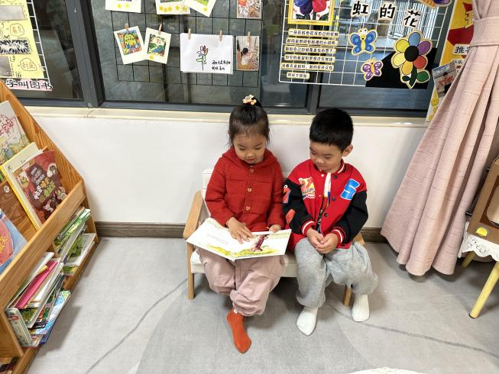 | 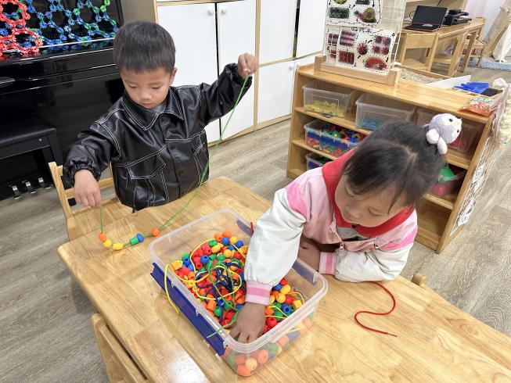
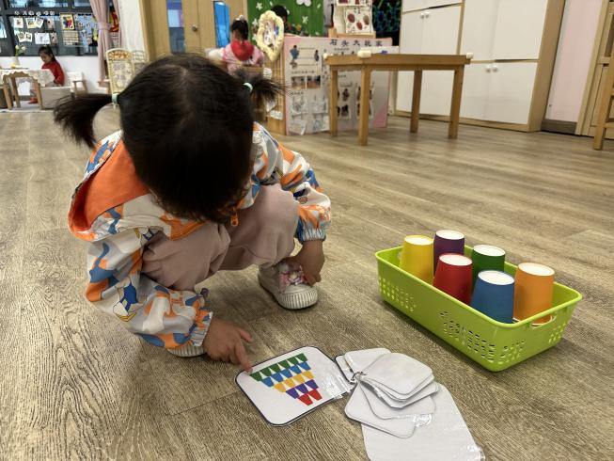 | 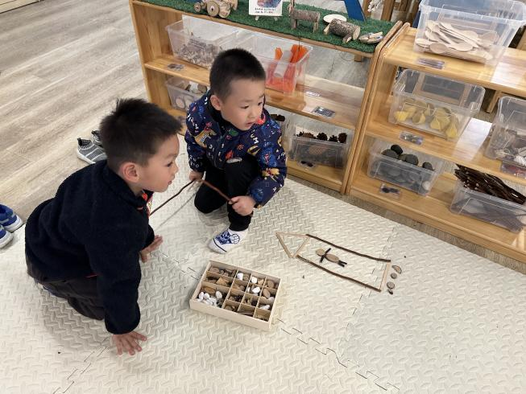
在桌面建构区，安安和刘一航在串项链。
在益智区，薇薇在玩纸杯叠叠乐，根据图卡上的纸杯排列顺序完成游戏。
在美工区，蒋一帆和乐乐在玩自然材料拼搭、用树枝、棒冰棍拼出了火箭的造型。
在图书角，芒果和瞳瞳在看书。

※集体活动篇
美术：帆船
这是一个生动而有趣的故事，语言较为简单，有重复性，形象地描述了毛毛虫吃了许多东西，然后结茧、破茧，最后蜕变为蝴蝶的故事。故事中的毛毛虫以其憨厚、可爱的拟人形象而深受孩子们的喜爱和欢迎。本次活动主要引导孩子在理解故事的基础上，初步感知毛毛虫蜕变成蝴蝶的过程，同时引导孩子能够连贯地学说短句，学习量词。
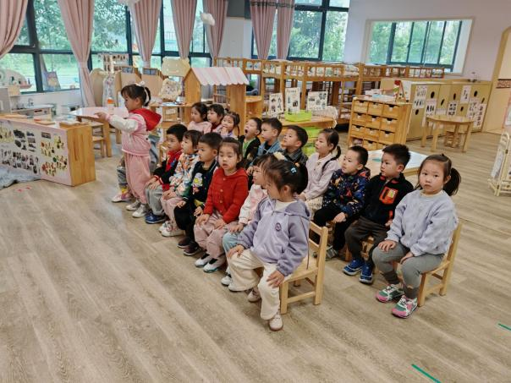 | 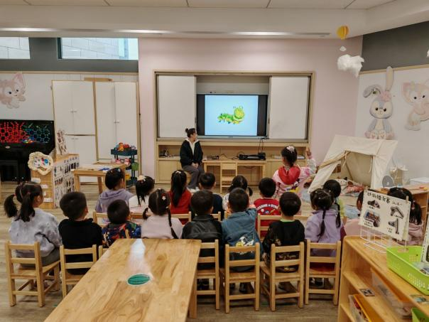
活动中高昀棋、陈琬儿、秦初曈、曹钰欣、余思纯、陆亦萱、陈欣尹、陈诗羽、张子瑶、陈佳
奕、蒋芊冉、秦昊吕、刘一航、万靖炘、陆奕果、沈梓诺、蒋一帆、陈宥和小朋友喜欢听故事，愿意用故事里的短语“我找到了……啊呜、啊呜大口吃掉了”来讲述故事。

※户外活动篇
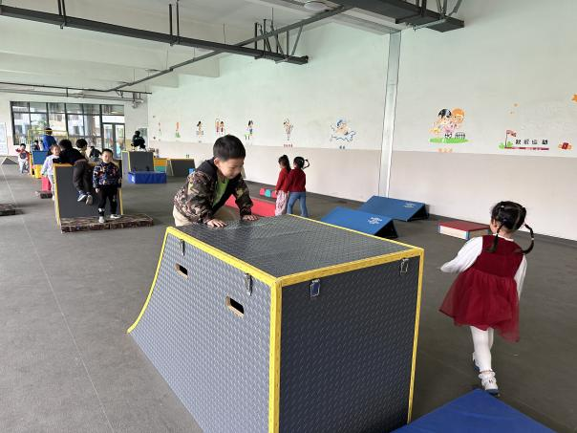 | 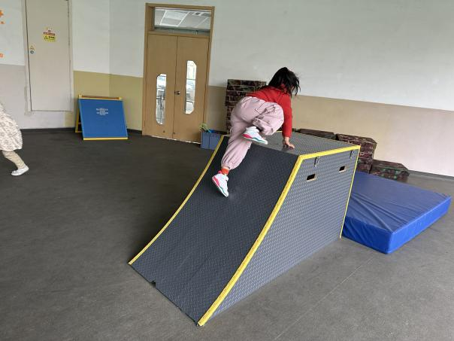

※温馨提示篇
放假时间： 5月1日（周三）至5月5日（周日）共5天
返园时间 ：5月6日（周一）正常返园
调休安排：4月28日（周日）正常入园 5月11日（周六）正常入园

